Национальный исследовательский университет «МЭИ»

Институт Радиотехники и электроники им. В.А. Котельникова

Типовой расчет по курсу:

«Основы теории радиолокационных систем»

Студент: Салин Г.А.

Группа: ЭР-15-16

Москва

2020

*Исходные данные:*

1. Тип и назначение РЛС: РЛС обнаружения и автосопровождения по углу (по центру пачки).
2. Длинна волны λ = 9 см, потери в атмосфере и АФУ η = 2,8 дБ.
3. Требуемая зона обзора по дальности и угловым координатам:

Rmax = 70 км; εα = 45°.

1. Ширина ДНА РЛС △α = 1,3°; △β = 26°.
2. Требуемая разрешающая способность по дальности △R = 140 м.
3. Вид помехи и ее характеристики:

Собственный шум ПРМ, ТШ = 360 К°.

1. Вид модуляции зондирующего сигнала:

Сигнал ЛЧМ, длительность импульса τи = 30 мкс, количество импульсов в пачке m = 26

СПА.

1. Требуемая вероятность правильного обнаружения D = 0,85 и ложной тревоги F = 10-3.
2. Параметры цели:

ЭПС цели σц = 15 м2, скорость перемещения цели Vmin – Vmax = 600 – 1200 км/ч.

1. Способ обработки сигнала:

Фильтровой с некогерентным цифровым накоплением.

*Необходимо:*

1. Определить параметры зондирующего сигнала и изобразить сечения НДАФ по осям $ρ\left(τ,F\right)$ и топографическое сечение НДАФ.
2. Составить развернутую функциональную схему РЛС.
3. С учетом потерь на обработку рассчитать требуемую мощность ПРД, необходимую для обеспечения заданной вероятности обнаружения на максимальной дальности.
4. Рассчитать характеристики цифрового согласованного фильтра.

**Параметры зондирующего сигнала**

Центральная частота: 

Ширина спектра сигнала: 

База сигнала: 

Скорость изменения частоты: 

Период повторения: 

Разрешающая способность по скорости: 

**Сечения НДАФ по осям $ρ\left(τ,F\right)$**

НДАФ некогерентной пачки импульсов: , где  – НДАФ одиночного импульса.

Для одиночного импульса: 

Тогда 

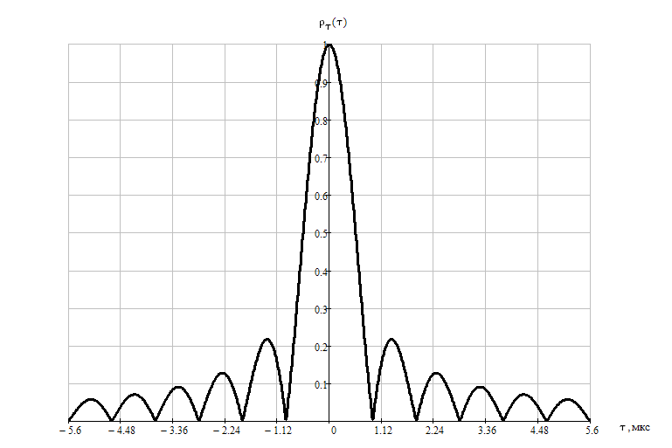

Рисунок 1 – сечение НДАФ для одиночного импульса $ρ_{1}\left(τ,0\right)$

Сечение НДАФ для одиночного импульса: 

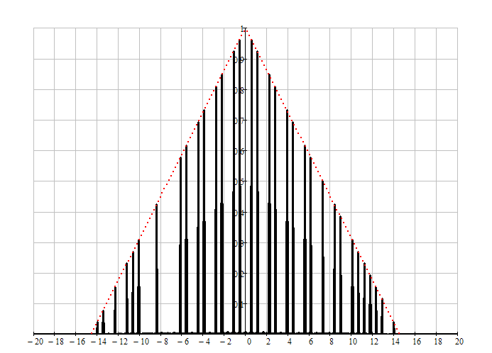

Рисунок 2 – сечение НДАФ для пачки импульсов $ρ\left(τ,0\right)$

Сечение НДАФ для пачки импульсов:

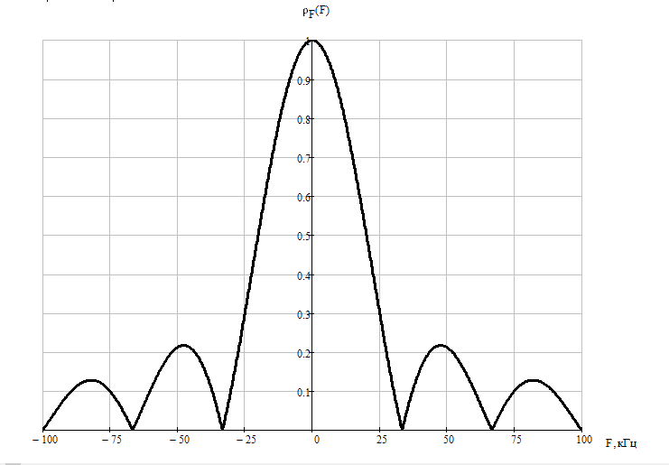

Рисунок 3 – сечение НДАФ для пачки импульсов $ρ\left(0,F\right)$

Сечение НДАФ для пачки: 

**Топографическое сечение НДАФ**

**Развернутая функциональная схема РЛС**

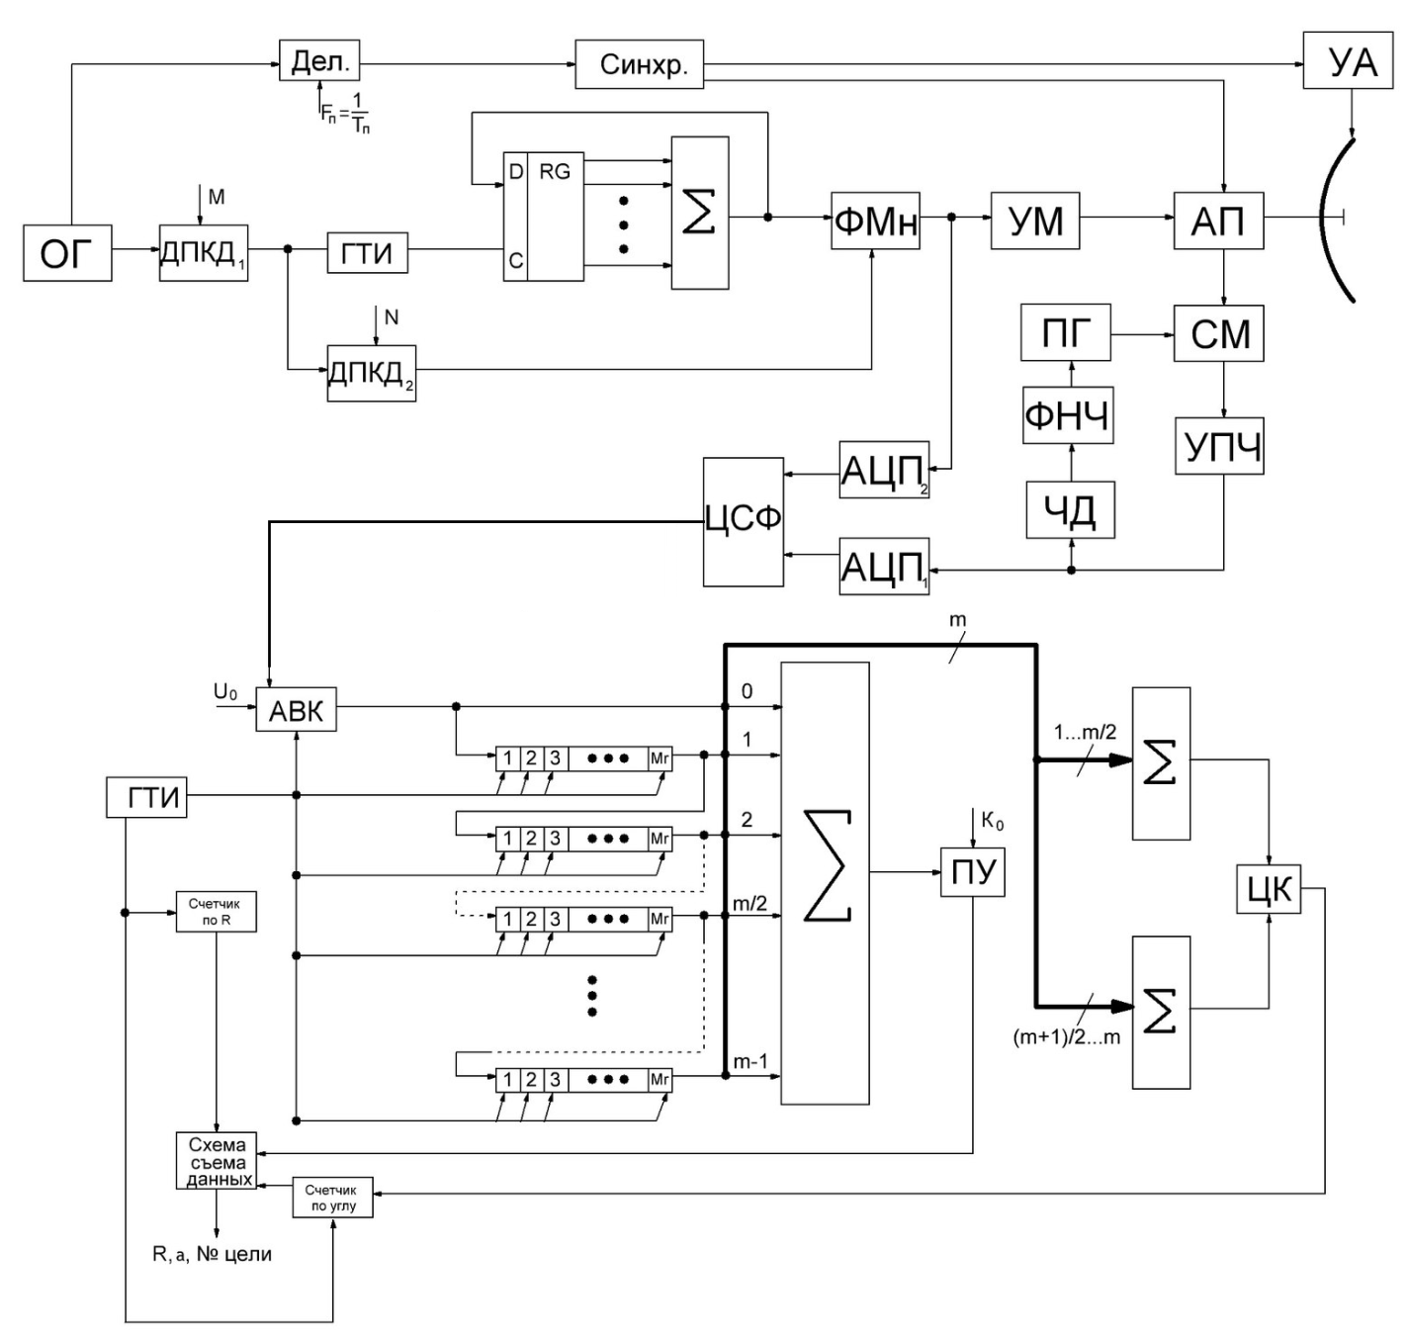

УМ

СМ

ОГ

ГУН

ЛЧМ

Рисунок 5 – Развернутая функциональная схема РЛС с многоканальным цифровым обнаружителем

Обозначения на схеме:

ГУН – генератор управляемый напряжением

УА – управление антенной

АП – антенный переключатель

ОГ – опорный генератор

ЧД – частотный дискриминатор

ПУ – пороговое устройство

УМ – усилитель мощности

АВК – амплитудной временной квантователь

СМ – смеситель

УПЧ – усилитель промежуточной частоты

ГТИ – генератор тактовых импульсов

ПГ – подстроечный генератор

**Расчет основных параметров ЦО**

Количество каналов по дальности:







Количество каналов по скорости:



Количество каналов по углу:



Общее количество каналов:



Вероятность ложной тревоги в одном канале:



Потери на трассе в атмосфере:



Отношение сигнал/шум:

 – для пачки импульсов

 – выигрыш от пачки

 – потери на цифровую обработку

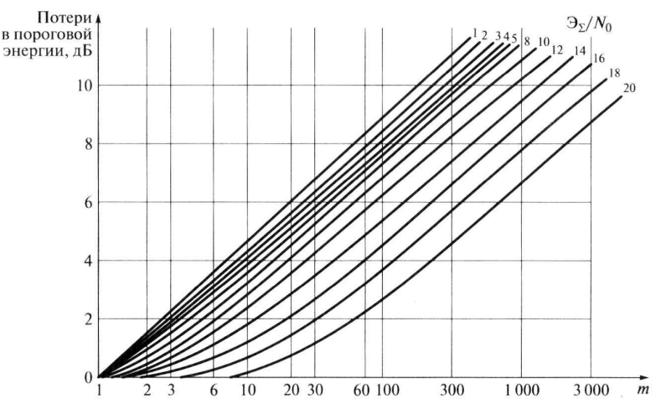

Рисунок 6 – потери в пороговой энергии при обработке пачки из m НКГ импульсов

Для пачки из 26 импульсов, при , потери на некогерентность составляют .

Доплеровское смещение при максимальной скорости цели: Гц

Смещение по задержке сигнала при доплеровском смещении:

с

– потери на доплеровское смещение.

 – требуемое отношение сигнал/шум для одиночного импульса с учетом потерь на обработку.

 – оптимальный порог обнаружения пачки.

Вероятность превышения шумом порога квантования связана с вероятностью ложной тревоги: 

Нормированный порог квантования: 

**Расчет требуемой мощности ПРД**

Основное уравнение радиолокации для активной РЛС с пассивным ответом:  
.  
Коэффициент направленного действия антенны .

Эффективная площадь антенны , где коэффициент использования поверхности *КИП*=0,5.  
В таком случае мощность передатчика находится по формуле  
.  
Средняя мощность сигнала на входе ПРМ , где  - постоянная Больцмана.

  
Тогда средняя мощность передатчика, необходимая для обнаружения цели на максимальной дальности   


В свою очередь импульсная мощность передатчика , где  – скважность импульсов. Тогда импульсная мощность

**Характеристики цифрового согласованного фильтра**

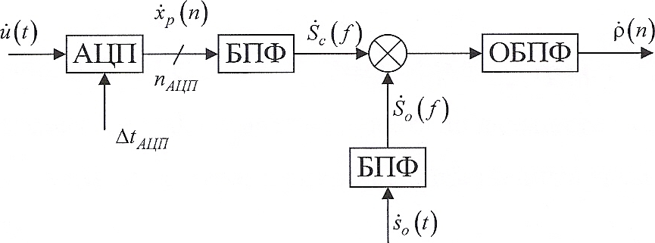

*Рис. 8. Структурная схема цифрового СФ*

 – тактовая частота АЦП

 – период дискретизации АЦП

 – число дискретных отчетов входного сигнала

 – минимальная разрядность АЦП